Fecha: 09 de junio de 2014

Boletín de prensa Nº 1051

SOCIALIZACIÓN DE PRODUCTO TURÍSTICO PARA EL MUNICIPIO DE PASTO

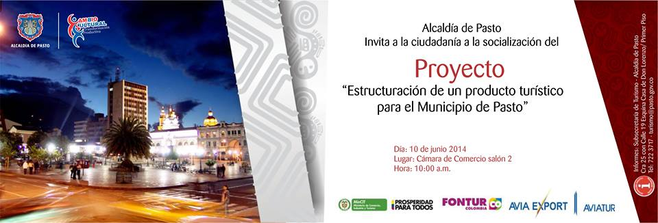

La Administración Local a través de la Subsecretaría de Turismo socializará este martes 10 de junio a las 10:00 de la mañana en la Cámara de Comercio, el proyecto denominado ‘Estructuración de un Producto Turístico para el Municipio de Pasto’, informó la subsecretaria de la dependencia, Adriana Solarte López quien explicó que durante la jornada estarán expertos de Argentina y México.

La funcionaria recordó que la iniciativa se presentó en el 2013 ante el Fondo Nacional de Turismo, FONTUR y la empresa AVIAEXPORT, consultora de AVIATUR fue quien ganó la licitación por $180 millones de pesos con una contrapartida de $76 millones de pesos por parte de la Alcaldía de Pasto.

“El alcalde Harold Guerrero López en su visión de proyectar el área rural y urbana gestionó ante el Gobierno Nacional este proyecto que busca que en conjunto con los operadores y actores del turismo, estructurar y organizar la vocación que tiene la región respecto al tema turístico”. El producto final será en dos paquetes turísticos que servirán de herramientas para la generación de ingresos, tanto para operadores como para personas que se involucren en los procesos.

Contacto: Subsecretaria de Turismo, Adriana Solarte López. Celular: 3006749825

ESTE JUEVES 500 FAMILIAS TENDRAN VIVIENDA PROPIA

Este jueves 12 de junio a partir de las 2:00 pm funcionarios de la Alcaldía de Pasto a través del Invipasto, las Constructora VIVA S.A.S., entregaran 500 viviendas a las familias beneficiarias del programa de Vivienda Gratuita del gobierno nacional. Los Proyectos a entregar son San Luis de las torres 6 a 12 ubicadas en el barrio La Floresta, como también del Proyecto Nueva Sindagua de las torres 1 a 6 localizadas en el sector de Sindagua.

El mandatario Harold Guerrero López como también el constructor del Proyecto San Luis y Sindagua, Victor Rivas agradecieron el apoyo permanente del Presidente de la República, Juan Manuel Santos Calderón y del Ministerio de Vivienda, Ciudad y Territorio, Luis Felipe Henao por hacer realidad el proyecto de entregar viviendas gratis a las familias más necesitadas.

La inversión de los proyectos de vivienda gratuita en el municipio de Pasto asciende a los $78 mil millones de pesos, generando adicionalmente un impacto positivo en la generación de 5000 empleos directos y 2500 indirectos.

Los beneficiarios podrán asistir desde la 1:00 pm al parque principal del Proyecto de Vivienda San Luis, ubicado en el sector de la Floresta.

Contacto: Director INVIPASTO, Mario Enríquez Chenas. Celular: 3122572339

PROGRAMAN ACTIVIDADES POR DÍA INTERNACIONAL CONTRA EL TRABAJO INFANTIL

En el marco del Día Internacional en Contra del Trabajo Infantil que se conmemora el jueves 12 de junio, el Comité Municipal de Erradicación de Trabajo Infantil CETI, del que hace parte la Alcaldía de Pasto a través de sus diferentes secretarías, oficinas y direcciones, realizará actividades para hacer visibles las causas y consecuencias de este flagelo, explicó la subsecretaria de Calidad de la Secretaría de Educación, María Elvira de la Espriella.

La funcionaria indicó que este miércoles 11 de junio como antesala a la conmemoración, se llevará a cabo el concierto por la paz y la erradicación del trabajo infantil. El evento que tendrá lugar en el Teatro Imperial a partir de las 7:00 de la noche, es organizado por la Secretaría de Educación y busca generar conciencia ciudadana a través de los mensajes contenidos en las diferentes piezas musicales.

Finalmente el jueves 12 de junio a partir de las 8:00 de la mañana en la plazoleta de la Catedral, la conmemoración del Día Internacional en Contra del Trabajo Infantil comenzará con una sensibilización comunitaria donde un grupo de niños trabajadores como de los miembros del CETI, realizarán un Plantón sacando los pupitres de las aulas de clases como representación de la importancia de la educación para mejorar las condiciones de los niños y niñas y promover el compromiso que tienen las instituciones para eliminar esta situación.

En esta jornada estarán presentes la Personera Municipal, Adela Aguirre; la Procuradora de Infancia, Adolescencia y Familia, Margoth Agreda, el director de Instituto Colombiano de Bienestar Familiar ICBF, Héctor Quiroz y el Secretario de Educación de Pasto, Jaime Guerrero Vinueza.
En Colombia más del 9.7%, es decir cerca de 1.091.000 niñas, niños y adolescentes son trabajadores; este panorama no es ajeno a la realidad del municipio de Pasto, según las cifras emitidas recientemente por el Departamento Nacional de Estadística, DANE dan cuenta de una tasa de trabajo infantil que asciende al 8.1%, demostrando que de un total de 79.000 niños, niñas y adolescentes, 6.000 se encuentran trabajando, en edades comprendidas entre los 5 y los 17 años.

Contacto: Subsecretaria de Calidad Educativa, María Elvira de la Espriella. Celular: 3004820256

INICIAN MEJORAS DE ESCENARIOS DEPORTIVOS EN ARANDA Y 12 DE OCTUBRE

En un plazo máximo de dos meses la Secretaría de Infraestructura entregará las obras de adecuación y mejoramiento de dos escenarios deportivos en la ciudad. El primero es en el sector de Aranda tercera etapa donde se realiza el cambio de mallas de cierre, arreglo de canchas, construcción de gradería e instalación de juegos infantiles, así lo dio a conocer el subsecretario de Infraestructura Urbana, Daniel Arcos Ruales quien indicó que en el proyecto se invertirán $33 millones de pesos.

De igual forma el funcionario agregó que en el barrio 12 de Octubre la dependencia inició el cierre del polideportivo, así como la adecuación de las zonas verdes e instalación de juegos infantiles. El proceso tendrá una inversión superior a los $36 millones de pesos. “Los dos proyectos se socializaron con la comunidad y fue con los habitantes de cada sector con quienes se concertó las obras a realizar”.

Contacto: Subsecretario de Infraestructura Urbana, Daniel Arcos Ruales. Celular: 3113465217

FINALIZÓ PROGRAMA LECHE PARA LA PROSPERIDAD

La Secretaria de Bienestar Social (E) Elsa María Portilla, informa a los/las beneficiarios/as del programa "Leche para la Prosperidad", que el programa ya finalizó en la zona urbana, por este motivo se agradece a la ciudadanía por sus colaboración. En el momento, la dependencia espera contar con próximos programas que beneficien a la población más vulnerable del municipio.

Cabe destacar que este programa tenía como finalidad beneficiar a niños y niñas priorizados según su condición de vulnerabilidad, víctimas y en estado de desnutrición. Los beneficiarios en el Municipio de Pasto fueron 1.257 niños y niñas. La Secretaría otorgó más de 120.000 litros de leche, los cuales fueron suministrados en tres entregas de 30 litros por familia beneficiada.

Contacto: Secretaria de Bienestar Social (E), Elsa María Portilla Arias. Celular: 3014005333

REPRESENTANTES DE SISTEMAS DE TRANSPORTE DEL PAÍS RECORREN PROYECTOS DE AVANTE

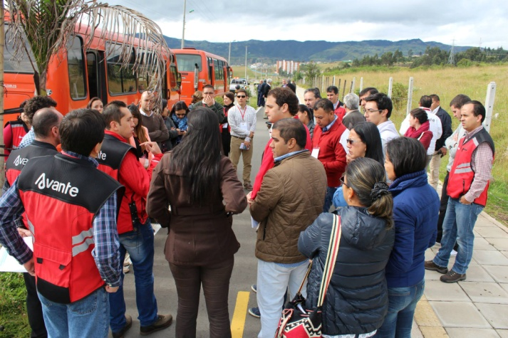

En el desarrollo del evento “Transformando”, segundo Taller de Intercambio de Experiencias en Gestión Social y Ambiental, que cuenta con la participación de 10 ciudades capitales y que lidera AVANTE SETP, se realizó un recorrido por las obras del Sistema Estratégico de Transporte Público de Pasto. Durante la jornada se presentaron las acciones que se generan en el manejo de los aspectos sociales y ambientales en la implementación de un nuevo modelo de transporte como son la seguridad industrial, la adquisición de predios, las veedurías ciudadanas, el manejo de escombros y la arborización, entre otros.
El Gerente de Avante, Jorge Hernando Cote Ante, manifestó que este encuentro tiene como objetivo evidenciar el potencial de integración física y operacional del sistema e intercambiar experiencias para fortalecer el proyecto y ponerlo a servicio de la comunidad prestando el mejor servicio.

Por su parte, Martha Caldas, coordinadora de la Unidad de Movilidad Urbana Sostenible del Ministerio de Transporte, aseguró que Pasto cuenta con uno de los sistemas estratégicos de transporte más adelantados en el país “Estamos satisfechos con el avance en infraestructura y se espera en el 2015 iniciar la operación del sistema como está contemplado en los diseños”, puntualizó.

Carlos Alberto Molina, especialista social del Banco Mundial, destacó los trabajos sociales y ambientales que se enmarcan en la implementación del sistema, tales como la vinculación de personas vulnerables, en su mayoría mujeres, que trabajan organizadamente desmantelando los predios que han sido comprados para su demolición, mejorando su calidad de vida y haciendo un aporte a la ciudad, así mismo, resaltó el trabajo interinstitucional entre la Alcaldía Municipal y el ente gestor, lo que permite mantener un desarrollo constante en las obras.

Al finalizar el evento académico los participantes recorrieron algunos puntos tradicionales de la capital de Nariño en un ciclo paseo organizado con la colaboración del colectivo Enbicíclate como una forma de impulsar el uso de medios alternativos de transporte en la ciudad.

Este martes 10 de junio, los participantes del evento se trasladarán hasta la Laguna de la Cocha del corregimiento El Encano para desarrollar cuatro bloques temáticos en los que se tratarán algunos temas como: Alistamiento Contractual de Sistemas de Gestión Ambiental, Planes de manejo forestal, silvicultural y paisajístico, mecanismos de articulación interinstitucional, comunicación con la comunidad y empoderamiento de los ciudadanos frente al proyecto. Finalmente, a las 6:00 de la tarde los asistentes disfrutaran de una muestra del Carnaval de Negros y Blancos.

Contacto: Gerente AVANTE SETP Jorge Hernando Cote Ante. Celular: 3148325653

JÓVENES DE JONGOVITO FIRMAN PACTO DE CONVIVENCIA

“Ser respetados en nuestra integridad física y moral sin afectar los derechos de los demás”, es el principal objetivo del pacto de convivencia que suscribieron jóvenes del corregimiento de Jongovito, aseguró la Secretaria de Gobierno (e) Carol Huertas Estrada.

Esta acción está encaminada a recibir acciones preventivas y de cuidado, asistencia en la conservación de la vida de los jóvenes y adolescentes que solicitaron la intervención de la Alcaldía de Pasto ante los continuos enfrentamientos que se registraban en esa localidad de la ciudad.
Según la encargada del despacho de gobierno, los jóvenes se comprometieron a acatar y practicar las normas que la institución disponga en cuanto a la conservación de la vida para mejorar la convivencia y seguridad ciudadana en la zona. “Respetar y valorar la diversidad étnica, cultural, social, sexual y religiosa de los demás, ha sido siempre la constante de la Administración Municipal, mediante el fortalecimiento del espíritu solidario y de ayuda a los miembros de la comunidad”, precisó la funcionaria.

Contacto: Secretaria de Gobierno (e), Carol Huertas Estrada. Celular: 3043818912

SOCIALIZACIÓN DE SANEAMIENTO Y MANEJO DE VERTIMIENTOS EN LOS SECTOR DE BOTANILLA, CABRERA Y SAN FERNANDO

La Secretaría de Gestión Ambiental en unión con la facultad de Ingeniería Ambiental de la Universidad Mariana, socializó con la Asociación Administradora de Acueducto de Botanilla, San Fernando y Cabrera; el Plan de Saneamiento y Manejo Ambiental PSMV, el convenio 132644 se realizó por un valor de $116.242.291.

El subsecretario de Gestión Ambiental Rural Gerardo Rodríguez añadió que "se busca que el plan tenga una prospectiva a diez años y que la comunidad conozca la formulación de los compromisos que adquieren como prestadores del servicio y a su vez las responsabilidades que tiene la Administración Municipal".

El funcionario agregó que estos planes son un requisito que exige la Corporación Autónoma Regional de Nariño Corponariño para legalizar los sistemas de alcantarillado, pluvial y sanitario de estas localidades. "Este plan busca tener un ahorro de uso eficiente de agua es decir que la comunidad tome conciencia acerca del correcto uso del recurso hídrico y manejo ambiental".

Por su parte Jaime López presidente de la junta administradora de acueducto del corregimiento de San Fernando, enfatizó que la comunidad hará control, pues está comprometida en erradicar la raíz del problema de vertimientos del sector en cuanto a mataderos clandestinos que son los mayores contaminantes.

Contacto: Subsecretario de Gestión Ambiental Rural, Gerardo Andrés Rodríguez Osejo. Celular: 3136288719

18 CASOS DE INFRACCIONES POR ESTADO DE EMBRIAGUEZ

El Secretario de Transito de Pasto Guillermo Villota Gómez alertó a la comunidad sobre el incremento de conductores en estado de embriaguez. De acuerdo al informe de la dependencia municipal entre el 30 de mayo y el 2 de junio se registraron 15 casos, los cuales fueron reportados durante los operativos que se realizan en diferentes sectores de la ciudad.

Villota Gómez hizo un llamado a la comunidad en general para que acaten la normatividad del Código Nacional de Tránsito, como un principio de responsabilidad social frente a la protección de la vida de todos los actores de la movilidad.

Contacto: Secretario de Tránsito y Transporte, Guillermo Villota Gómez. Celular: 3175738406

ELEGIRÁN JUNTA DIRECTIVA DE PLATAFORMA MUNICIPAL DE JUVENTUD

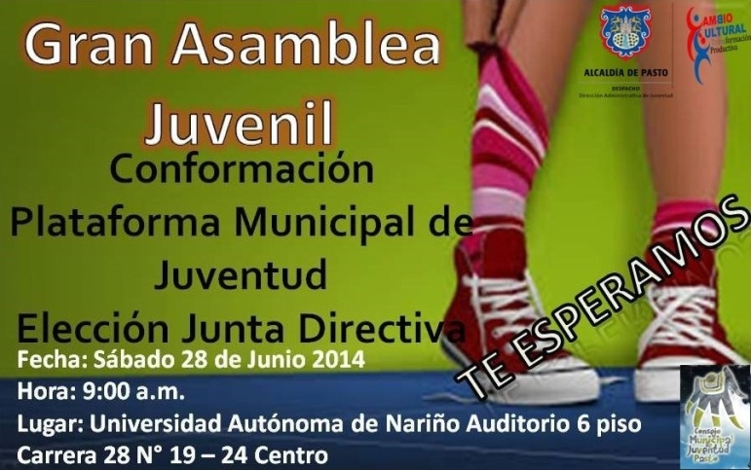
La Dirección Administrativa de Juventud de la Alcaldía de Pasto, en cumplimiento de la Ley Estatutaria de Ciudadanía Juvenil 1622/2013 invita a todas las organizaciones de carácter Juvenil, ámbitos sociales, políticos, de emprendimiento, ambientales, culturales, de origen urbano, rural, indígena, negritudes, población LGBTI, grupos cristianos, católicos, no creyentes, población desplazada y otras, a participar en la conformación de la Plataforma Municipal de Juventud y elección de la Junta Directiva y Comisiones de Trabajo que se realizará el sábado 28 de junio de 9:00 de la mañana a 3:00 de la tarde en el auditorio de la Universidad Autónoma de Nariño, en la carrera 28 N° 19 – 24.

Cada organización tendrá derecho a un voto, por esta razón, en el formulario anexo deberá llenar al final el nombre del delegado con su número de Identificación, quien podrá emitir los votos para la elección de Presidente/a, Vicepresidente/a, Secretario/a, Tesorero/a, Fiscal/ de la Plataforma.

La directora Administrativa de Juventud, Adriana Franco Moncayo, manifestó que las organizaciones deberán tener como mínimo seis (6) meses de funcionamiento en el Municipio de Pasto y que si hubiere el caso deberá ser comprobado. “El comité veedor estará conformado por el Consejo Municipal de Juventud, la Contraloría Municipal de Pasto, La Personería Municipal de Pasto y la Defensoría del Pueblo”.

El formulario diligenciado deberá ser enviado por correo electrónico a pastoplataforma@gmail.com para su sistematización, llenar en documento google o medio físico en el Edificio Jácome 5 piso en la Carrera 21B N° 19 – 37. Las bases del formulario de inscripción se encuentra disponible en la página web de la Alcaldía de Pasto www.pasto.gov.co

Contacto: Dirección Administrativa de Juventud, Adriana Franco Moncayo. Teléfono: 7205382

Pasto Transformación Productiva

María Paula Chavarriaga Rosero

Jefe Oficina de Comunicación Social
Alcaldía de Pasto

